
８．着替えの流れ

１ 着替えの場所

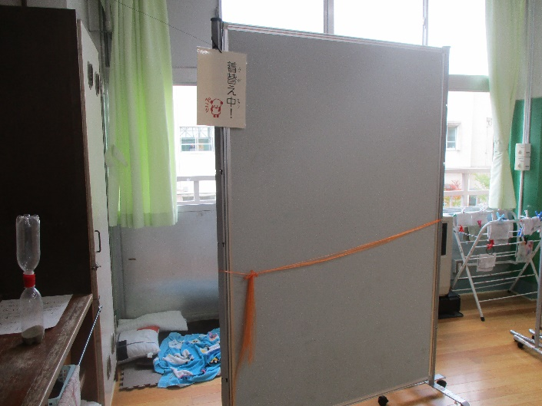
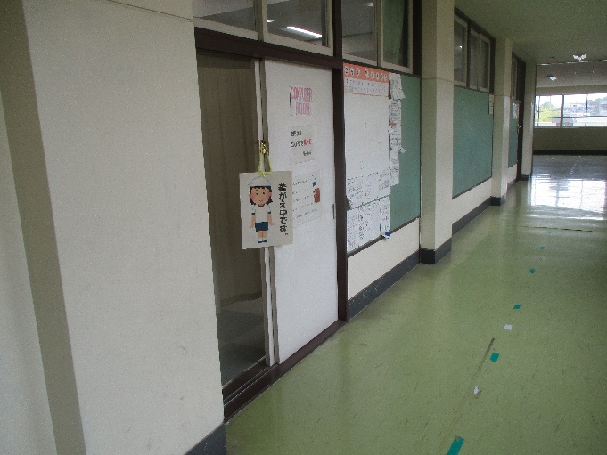
女子 男子

実際の写真を
入れてください

〇階の更衣室 各教室パーテーション
※子どもの実態に応じて女子もパーテーションを使います。

２ 着替えの指導について

〇下着やはだかで更衣室やパーテーションから出ないように指導
（プライベートゾーンについては児童の実態に合わせて指導していく）
〇着替えの際には、上下が下着にならないように指導していく
※手順書を参照
〇脱いだ服は畳んで着替え袋に入れる
〇水泳の場合は、児童の実態に合わせて事前指導を行う
児童の実態に応じてタオルを腰巻・胸巻きして水着に着替えられるよう目指す

